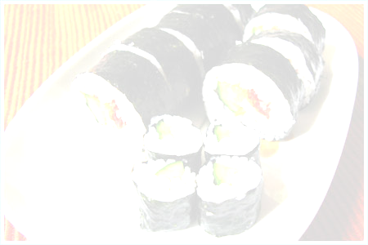
壽司評分表及學習單
日期：____________ 我是第______組 座號：_______ 姓名：____________
壽司，一道由東洋傳承來臺的米食料理，在臺灣多元豐富的料理文化影響下，已內化成為臺灣非常普遍且具特色的美食代表之一。
小朋友，今天製作壽司的體驗活動好玩嗎？接下來要請你幫忙評分。請幫下一組的成品打個分數吧！共分為①創意／外觀(滿分30分)②口感／味道(滿分60分)③健康／衛生(滿分10分)等三項，請在打完分數後再將組員的分數平均。
在製作過程中，你可以觀察該組組員是否有注意到衛生？(例如：有沒有洗手？有沒有戴手扒雞手套？是不是邊製作邊聊天，把口水噴到壽司上？)，再從外觀開始評分創意及美觀，最後是品嚐的口感與味道，謝謝你認真的評分！
項目 | 我幫忙評分的組別 | 創意／外觀  30% | 口感／味道  60% | 健康／衛生  10% | 總分
得分 | 第 組
- 今天的活動，我覺得( )
- 整個活動，我要感謝的人及原因：
______________________________________________________________________________________________________________________________________________________________________________________________________________________________________________________
- 今天第一名的組別是：( )
我覺得他們可以得到第一名的原因是：
____________________________________________________________________________________________________________________________________________________________________
我從他們的身上學到：
____________________________________________________________________________________________________________________________________________________________________
- 對於今天的活動，我的檢討或感想是：(至少100字，請標明字數)
______________________________________________________________________________________________________________________________________________________________________________________________________________________________________________________

